みんなでつくる南相馬
推進指針
～参加と協働って何だろう～

平成２６年３月
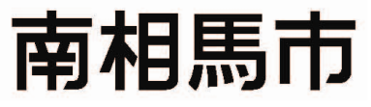
はじめに

南相馬市は、平成２３年３月１１日に発生した東日本大震災の影響により、甚大な被害を受けました。
また、原子力災害により、私たちがこれまで経験したことのない多くの課題を抱えることとなりました。
「みんなでつくる南相馬 推進指針」は、被災した南相馬市の復旧・復興を進めていくため、市民と行政が手を携えて協力しながらまちづくりを進めていく必要があることから、市民目線の具体的な提案とアイデアを織り交ぜながら策定を進め、市の職員でつくるワーキンググループの意見を取り入れて完成に至りました。
南相馬市には、まちづくりにおける基本原則として「南相馬市自治基本条例」が制定されていますが、この指針には自治基本条例に基づきながら南相馬市のまちづくりを前進させるための具体的な方法を定めました。
この指針が新しいまちづくりへの道しるべとなって参加と協働が進み、南相馬市に住んでよかったと思えるまちづくりが進展することを願います。

平成２６年３月 市民参加協働推進指針策定委員会

１
まちづくりの登場人物紹介

市 民

市民とは、南相馬市に住んでいる方や働いたり学んだりしている方を指します。
市民は、市民個々としてまちづくりに参加しているほか、いろいろな活動をしています。

地域における活動

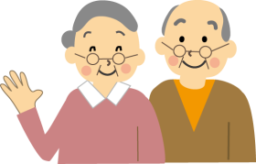
市民は、住んでいる地域の行政区において、さまざまな地区の活動をしています。
行政区内では、季節のイベントや文化祭などを実施しながら地区住民の交流を図っており、地域コミュニティの中心的な役割を果たしています。

市民どうしの活動

市民は、営利を目的としないＮＰＯ等の市民活動団体で自発的な活動を行っています。市民活動団体は、さまざまなニーズに対応したサービスを提供したり、社会的な課題を解決するために活動をしています。

企業における活動
まちづくりに活かせる独自の技術やノウハウを持っている企業も多く、積極的に地域貢献をしている企業も数多くあります。

行政（南相馬市役所）
行政は、総合計画や復興計画などに基づき、計画的なまちづくりを行っています。
いろいろな部所に分かれて仕事をしていますが、市民が住みやすい南相馬市をつくることが共通の目標です。

参加と協働って何だろう？
２

「参加と協働」とは、普段の生活ではあまり耳にしない言葉ですが、一体ど
のような意味なのでしょうか？
ここでは、「参加」と「協働」の意味について説明します。

参加とは
市民が行政の活動に加わること
参加とは

協働とは
市民と行政がそれぞれ得意な役割を
参加とは

担って連携・協力すること

協働といわれる
市民の活動
行政の活動
活動

私たちの生活の中にも、市民植樹祭やクリーン作戦など、「協働」といわれる活動がたくさんあります。
また、震災後は、市民が主体となって高見公園に作った「じゃぶじゃぶ池」を市民と行政が一緒になって施設の管理をするなど、新しい協働のカタチもたくさん生まれてきています。

つまり、参加と協働とは、市民と行政が一緒に進める
みんなでつくるまちづくり

ということなのです。
自治基本条例
参加と協働の基本原則
３

南相馬市では、平成１９年にまちづくりにおける基本原則を定めた「南相馬市自治基本条例」を制定しました。
条例には、参加・協働の仕組みのほか、市民、議会、執行機関（行政）の３者がそれぞれの役割を明らかにし、協働してまちづくりを進めていくための基本的なルールが定められています。

自治基本条例抜粋

自治基本条例の第５条・第６条では、参加と協働によるまちづくりについて、第１７条・第１８条では、参加と協働の仕組みの整備について規定しています。
なお、自治基本条例の全文は、付録として最後に掲載しています。

（まちづくりへの参加）
第５条 まちづくりは、市民の自主的な参加によって行われます。
２ 執行機関は、まちづくりへの市民の参加を推進します。

（協働によるまちづくり）
第６条 市民及び執行機関は、それぞれの役割と責務を自覚し、共通の
目的を実現するために、共に協力してまちづくりを推進することに努
めます。

（市民参加の推進）
第17条 執行機関は、市民の意思が市政に反映されるよう、多様な参
加の仕組みを整備します。
２ 市民参加の仕組みに関して必要な事項は、別に定めます。

（協働の推進）
第18条 執行機関は、協働によるまちづくりを推進するために、多様
な協働の仕組みを整備します。
２ 協働の仕組みに関して必要な事項は、別に定めます。

自治基本条例は、まちづくりの基本原則なので、具体的な仕
組みについては、この「みんなでつくる南相馬 推進指針」
に定めています。
この推進指針は、自治基本条例で定めた参加と協働の仕組みを、
市民が一体となって推進できるようにまとめたものになって
います。
報徳仕法
当地方に伝わる協働の教え
４

当地方には、古くから続く「報徳仕法」の教えがあります。
報徳仕法は、江戸時代の終わりに二宮尊徳が広めた思想であり、参加と協働によるまちづくりを進めていくうえでの礎となる考え方になります。

報徳仕法の考え方

奥州中村藩は、二宮尊徳の考える報徳仕法を採用し、さらに藩士富田高慶をはじめとした当地方の人々の努力により、飢饉によって荒れた田畑を立て直し、財政難に陥っていた藩の建て直しに成功しました。
報徳仕法には、「何事にも一人ではなく力を合わせて行動すること」といった「一円融合」の考え方のほかに、「推譲」という考え方があります。

推譲とはね。

思いやりのある心を持って熱心に働き、無駄のない
生活をした結果生じた余剰を家族や子孫に残したり、
他人や社会のために譲るという考え方でね。
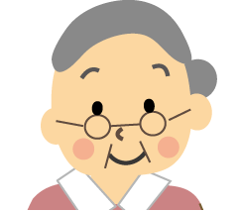
昔は当たり前の考え方だったんだよ。

まちづくりにおける推譲

先人が残してくれた資産を後世に推譲していくという考え方は、まちづくりを進める中で、とても重要な考え方になっています。
参加と協働によるまちづくりを進めるに当たっては、この推譲の意識を持ったまちづくりを進めていくことが大切です。

景観・自然環境
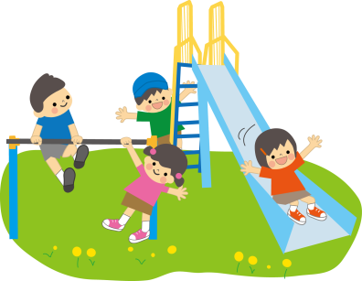
福祉・雇用
安心・安全

将来の子供たちのために
よりよい形で推譲を！！

市民活動
サポートセンター
協働推進の支援組織進の
５

市民活動サポートセンターは、市民活動団体の総合窓口として、平成１７年に設置されました。
市民活動サポートセンターでは、市民活動団体に対しての支援や市民活動団体間のコーディネートやアドバイスを行い、南相馬市の参加と協働の推進をしています。

サポートセンターの業務

市民活動サポートセンターでは、次のような業務を行っています。

（１）市民活動に関する情報収集と提供
（２）市民活動に関する学習、研修機会の提供
（３）市民活動やボランティアの相談
（４）市民活動団体相互の連携、交流
（５）市民活動のための場所や施設の提供

サポートセンターの運営

南相馬市の市民活動サポートセンターは、各団体と市が協力して設立し、各団体から選出された委員による運営委員会の形態で運営を行っています。

会員団体代表、社会福祉協議会
市etc.で構成

運営委員会

事務局
監 事

さぽせんNEWSの
発行など
市民活動支援事業、
研修事業など
事業部会
広報部会

※平成２４年度から市民活動団体復興支援事業を行っています。

会 員
市民活動団体、ボランティア団体、NPO法人、その他公益活動団体

参加と協働のその他の取り組み
６

南相馬市では、市民活動サポートセンターの設置のほか、参加と協働の取り組みとして以下のような取り組みも行っています。

積極的な指定管理の推進

南相馬市には、市で管理している施設が１８０施設ほどあり、そのうち３３施設が指定管理を行っています。（平成２５年度末時点）
指定管理者制度は、民間事業者のノウハウを幅広く活用し、住民サービスの向上と施設運営経費の縮減を図ることを目的としていますが、平成２７年度以降に新たに３６の施設の指定管理導入を予定しており、民間活力のさらなる活用を図ることで、市民との協働のまちづくりを推進していきます。

まごころセンターの業務

鹿島区にある「まごころセンター」も市民活動の拠点として活用しています。
まごころセンターは、市の直営で運営しており、市民活動サポートセンターと連携しながら市民活動団体の支援を実施しているほか、まちづくり委員会等の地域活動の支援や団体間の交流事業、活動の場の提供を行い、鹿島区の市民活動支援の中心的な拠点となっています。

まちづくり委員会の設立

地域の特色あるまちづくりを推進するため、小高区に３地区、鹿島区に４地区、原町区に２地区のまちづくり委員会が設立されています。
まちづくり委員会には年間最大１００万円の助成金が交付され、地区ごとに独自のまちづくりを実施しており、市民が自発的に実施する新しいまちづくりの形として、今後の活躍が期待されています。

参加と協働を進めるために
７

自治基本条例に掲げるまちづくりの基本原則に基づき参加と協働を進めていくために、市民と行政が取り組むための方針を以下にまとめました。

１ 情報の共有 （自治基本条例第４条）

参加と協働の前提として、まずはお互いの活動についてよく知っていることが大切です。
このことから、次のような方針で情報の共有を進めます。

市民の取り組み … まちづくりの活動実績を行政に伝えて共有します。
行政の取り組み … 市民に向けて積極的に情報公開を行います。

２ まちづくりの活性化 （自治基本条例第５条・第６条）

まちづくりを活性化させるためには、市民が積極的に市民活動に参加できるような土壌づくりや市民の自主的な参加が重要です。
このことから、次のような方針でまちづくりの活性化を進めます。

市民の取り組み … 自分たちのまちを活性化させる活動を推進します。
行政の取り組み … 市民活動の活性化に向けた施策を推進します。

３ 参加と協働の推進 （自治基本条例第１７条・第１８条）

参加と協働の重要性の浸透を図るためには、積極的な広報や継続的な取り組みが必要になります。
このことから、次のような方針で参加と協働を推進します。

市民の取り組み … 行政と一緒に参加と協働の推進を図ります。
行政の取り組み … 推進策の検討に加え、積極的なＰＲを実施します。

参加と協働の推進のイメージ
８

参加と協働を推進するための方針に沿って、参加と協働を推進していきますが、以下はそのイメージ図です。
南相馬市の参加と協働については、イメージ図の中心にある３つの柱を中心に進めていきます。

南相馬市における参加と協働

まちづくりにおける基本原則
南相馬市自治基本条例

参加と協働の基本指針
みんなでつくる南相馬 推進指針

参加と協働の３本の柱

情報共有

参加協働の
まちづくりの
推 進
活性化

アクションプランを実行した
結果を指針に活かします
指針に沿った
アクションプランの作成
指針にフィードバック！

市民と行政が一緒にまちづくりを推進します
市民参加協働推進アクションプラン

参加と協働進展後の目指すべき姿
９

南相馬市では、市民参加協働推進アクションプランを実行しながら、参加と協働を推進していきますが、参加と協働を進めていくことによって、次のような参加と協働の発展を目標としています。

まちづくり委員会の活動
地域における活動の目標
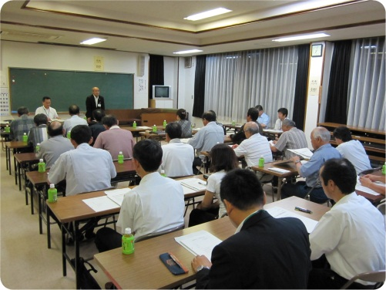
地域における参加と協働の活動の最終目標
は、地域の住民が一体になって南相馬をよ
り良いまちにしていくことです。
そのためには、行政の制度や人材を上手に
活用していきながら、地域の「地域力」を
つけていくことが大切です。
地域の住民を中心に、それぞれの地区村体験や農家民宿等を中心に、行政
の特色あるまちづくりを行っています。

中間支援組織の活用
市民どうしの活動の目標
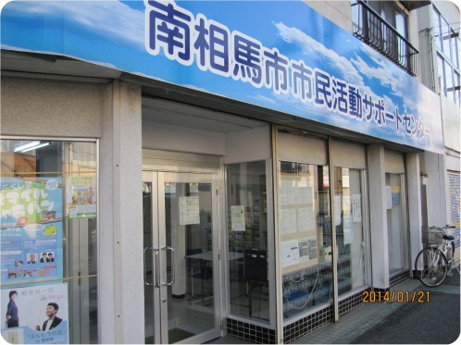
市民どうしの活動における参加と協働の最
終目標は、地域の市民活動が活性化するこ
とにより、市民の生活に潤いをもたらすこ
とです。
そのためには、活用しやすいセンターづく
りと市民活動団体の活動支援が重要になり
ます。
市民活動サポートセンターやまごころに、行政
センターを活用した市民活動の活性化

企業と行政の協働の例
企業における活動の目標
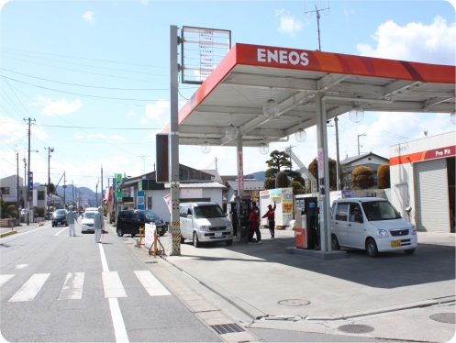
企業は、利益を追求するのが第一の目的で
すが、地域貢献を図りながら経済活動を進
めることにより、長期的な利益につながっ
ていきます。
また、行政と連携することにより新たなビ
ジネスチャンスも生まれることから、参加
と協働の考え方を企業に浸透するように努
東日本大震災時には、ガソリンスタンド心に、行政
めます。
と行政が連携しながら、市民にガソリンを
供給しました。
南相馬市自治基本条例

平成１９年１２月２１日条例第３３号

前 文
私たちのまち南相馬市には、相馬野馬追をはじめとした伝統文化や報徳仕法によって復興を遂げた歴史、山、川、海の豊かな自然があります。
これらを次の世代に引き継ぎ、いつまでも愛着をもって居心地よく過ごすことができるまちにするためには、性別や国籍、社会的環境などにとらわれることなく、私たち一人ひとりの人権が尊重され、平和で安全な社会を築くとともに、お互いが学び合い、文化に触れ合うことができるまちづくりが必要です。
私たち南相馬市民は、市民主権に基づき、真に自立した豊かな地域社会を目指し、人と人の結び付きを大切にし、互いに支え合いながら、市民主体のまちづくりを実践するために、この条例を制定します。

第１章 総則

（目的）
第１条 この条例は、本市のまちづくりにおける基本原則及び参加と協働の仕
組みを定め、市民の権利と責務並びに議会及び執行機関の責務を明らかにす
るとともに、市政運営の基本原則を定めることにより、市民自治によるまち
づくりを実現することを目的とします。

（条例の位置付け）
第２条 この条例は、本市のまちづくりの基本となるものであり、この条例の
趣旨を最大限に尊重してまちづくりを進めるとともに、他の条例、規則その
他の規程の制定、改正及び廃止に当たっては、この条例との整合性を図るも
のとします。

（定義）
第３条 この条例において、次に掲げる用語の意義は、次のように定めます。
（１） 市民 市内に住む人、市内で働く、又は学ぶ人及び市内に事務所を有
する個人又は法人その他の団体をいいます。
（２） 執行機関 市長、教育委員会、選挙管理委員会、監査委員、農業委員
会及び固定資産評価審査委員会をいいます。
（３） 市 議会及び執行機関をいいます。
（４） コミュニティ 地域を基盤とした、又は共通の関心によってつながっ
た、まちづくりを担う主体となる多様な組織及び集団をいいます。

第２章 まちづくりの基本原則

（情報の共有）
第４条 市は、まちづくりを進めるための情報を市民と共有します。
（まちづくりへの参加）
第５条 まちづくりは、市民の自主的な参加によって行われます。
２ 執行機関は、まちづくりへの市民の参加を推進します。

（協働によるまちづくり）
第６条 市民及び執行機関は、それぞれの役割と責務を自覚し、共通の目的を
実現するために、共に協力してまちづくりを推進することに努めます。

第３章 まちづくりの主体

第１節 市民等

（市民の権利と責務）
第７条 市民は、まちづくりに参加する権利を有します。
２ 市民は、市が保有するまちづくりに関する情報について知る権利を有しま
す。
３ 市民は、まちづくりについて理解を深めるとともに、常に市民全体の公共
の福祉に配慮し、まちづくりへの参加に努めます。
４ 市民は、まちづくりに当たっては、相互に多様な価値観を認め合い、自ら
の発言と行動に責任を持ちます。

（子供）
第８条 子供（年齢が満２０歳未満の市民をいいます。）は、人格を持った一人
の人間として尊重されるとともに、まちづくりに関する意見を述べる機会が
保障されます。

（事業者等）
第９条 事業者等（市内に事務所を有する、又は活動する法人その他の団体を
いいます。）は、地域社会を構成する一員としての社会的責任を自覚し、地域
社会との調和を図り、安心して住めるまちづくりに寄与するよう努めます。

（コミュニティ）
第１０条 コミュニティは、主体的にまちづくりへの参加に努めます。
２ 市民及び執行機関は、コミュニティがまちづくりを推進していく上で重要
な役割を果たすことを認識し、コミュニティの自主性及び自立性を尊重する
とともに、育てるよう努めます。

第２節 議会

（議会の責務）
第１１条 議会は、主権を有する市民の代表である議員によって構成される市
の意思決定機関として、適正に市政が執行されるよう調査し、及び監視しま
す。
２ 議会は、市民自治によるまちづくりを推進するため、市民の意思を把握し、
市政に反映させるよう政策立案機能の充実に努めます。
３ 議会は、会議の公開を原則とするとともに、市民への説明責任を果たすた
め、積極的な情報の提供により、開かれた議会運営に努めます。

（議員の責務）
第１２条 議員は、市民の代表であることを自覚し、政治倫理の確立に努め、
公正かつ誠実に職務を遂行します。
２ 議員は、地域の課題や市民の意思を把握するとともに、自己研さんに努め、
常に市民全体の利益のために行動します。

第３節 執行機関

（市長の責務）
第１３条 市長は、市の代表者として、市民の信託にこたえ、公正かつ誠実に
市政を執行します。

（執行機関の責務）
第１４条 執行機関は、市民の福祉の向上を図るため、その所掌する事務を、
自らの判断と責任において誠実に管理し、及び執行します。
２ 執行機関は、構成する組織について、市政課題に効果的で柔軟に対応でき
るものとし、かつ、市民に分かりやすく簡素で機能的なものになるよう整備
します。
３ 執行機関は、職員を適切に指揮監督するとともに、その能力向上を図り、
効果的かつ効率的な組織運営を行います。

（職員の責務）
第１５条 職員は、市民の視点に立って、市民全体のために働く者として、公
正かつ誠実に職務を遂行します。
２ 職員は、自らもまちづくりを推進する市民の一員であることを自覚し、市
民との信頼関係を築き、協働によるまちづくりの推進に配慮して職務を遂行
します。
３ 職員は、その職務に関し、必要な知識の習得及び能力向上に努めます。

第４章 参加と協働の仕組み

（情報の提供）
第１６条 執行機関は、市民のまちづくりへの参加と協働を促進するため、積
極的な情報の提供に努めます。
２ 執行機関は、公正で透明性の高い市政を推進するため、保有する情報を積
極的に公開します。
３ 情報公開に関して必要な事項は、別に条例で定めます。

（市民参加の推進）
第１７条 執行機関は、市民の意思が市政に反映されるよう、多様な参加の仕
組みを整備します。
２ 市民参加の仕組みに関して必要な事項は、別に定めます。

（協働の推進）
第１８条 執行機関は、協働によるまちづくりを推進するために、多様な協働
の仕組みを整備します。
２ 協働の仕組みに関して必要な事項は、別に定めます。

（住民投票）
第１９条 市は、市政に係る重要な事項について、広く住民の意見を直接問う
ために、住民投票制度を設けることができます。
２ 住民投票に関して必要な事項は、その都度、別に条例で定めます。

第５章 市政運営の基本原則

（総合計画の策定）
第２０条 市は、総合的かつ計画的な市政の運営を図るため、この条例の趣旨
にのっとり、総合計画を広く市民の参加を得て策定します。

（説明責任）
第２１条 執行機関は、政策立案から事業の実施及び評価の過程について、市
民に分かりやすく説明します。

（個人情報の保護）
第２２条 執行機関は、基本的人権を擁護し、公正で信頼される市政を推進す
るため、個人情報の保護に努めます。
２ 個人情報の保護に関して必要な事項は、別に条例で定めます。

（財政運営）
第２３条 市は、長期的展望に立った計画的な財政運営を行うことにより、財
源を効果的かつ効率的に活用し、財政の健全性の確保に努めます。

（行政評価）
第２４条 執行機関は、施策、事業等の成果及び達成度を明らかにし、効果的
かつ効率的な市政運営を行うため、公正な行政評価を実施し、その結果を公
表します。

（行政手続）
第２５条 執行機関は、市政運営における公正の確保と透明性の向上を図り、
市民の権利利益を保護するため、行政手続を適正に行います。
２ 行政手続に関して必要な事項は、別に条例で定めます。
（意見、提案等への対応）
第２６条 執行機関は、まちづくりに関する市民の意見、提案等を尊重し、こ
れを行政運営に反映するよう努めます。

第６章 地域自治区

（地域自治の推進）
第２７条 市民及び市は、市民自治の充実を図るため、地域の主体性を尊重し、
特性を生かすとともに、お互いに補完し合う、地域分権に基づく地域自治を
推進します。

（地域自治区の設置）
第２８条 市は、地域自治の充実を図るため、市長の権限に属する事務の一部
を担い、地域住民の意思を市政に反映させつつ、これを処理する地域自治区
を設置します。
２ 地域自治区の設置に関して必要な事項は、別に定めます。

第７章 危機管理

第２９条 市は、災害などの不測の事態（以下「災害など」といいます。）から
市民の生命、身体及び財産を保護するよう努めます。
２ 執行機関は、災害などに備え、防災関係機関との緊密な連携を図りつつ、
災害予防、災害応急対策及び災害復旧に関する計画を策定するとともに、こ
れを担う体制を整備します。
３ 市民は、自ら災害などに備えるよう努めるとともに、災害などの発生時に
おいては、自発的に防災活動に参加するなど、相互に協力して災害などに対
応します。

第８章 国や他の自治体等との連携

第３０条 市は、共通の課題を解決するため、国、県、他の市町村及び関係機
関と相互に連携を図り協力するよう努めます。

第９章 条例の検討及び見直し

第３１条 市民及び執行機関は、市民の意見を聴いた上で、この条例の規定に
ついて検討を加え、その結果に基づいて見直し等必要な措置を講ずるものと
します。

附 則
この条例は、平成２０年４月１日から施行します。

指針策定の主な経緯
資料１

月 日 | 概 要
平成２３年  １月１１日 | 平成２２年度 第１回策定委員会開催  ・委嘱状を交付し、会長及び職務代理者を選任した。  会長 小畑 瓊子 氏 副会長 齋藤 イネ 氏
２月 ７日 | 第２回策定委員会開催
平成２５年  ６月２８日 | 平成２５年度 第１回策定委員会開催  ・委嘱状を交付し、会長及び職務代理者を選任した。  （避難により委員構成に変化があったため、再度選任）  会長 小畑 瓊子 氏 副会長 齋藤 イネ 氏
７月３０日 | 第２回策定委員会開催
８月２２日 | 第３回策定委員会開催
９月２７日 | 第４回策定委員会開催  ・指針の策定に併せ、協働の研修を実施した。  講師：一般社団法人震災復興ワークス 理事長 関 幸子 氏  内容：協働のまちづくりを進めるためには、今こそ市民力
１０月３０日 | 第５回策定委員会開催
１１月１８日 | 第６回策定委員会開催
１２月 ２日 | 第１回庁内検討委員会開催
１２月 ６日 | 第２回庁内検討委員会開催
１２月２４日 | 第７回策定委員会開催
平成２６年  １月２８日 | 第８回策定委員会開催
２月 ４日 | 第３回庁内検討委員会開催
２月２７日 | 第９回策定委員会開催
３月２７日 | 市長に完成報告

策定委員会委員名簿
資料２

氏 名 | 主な協働の活動
江井 富雄 | 小高区  三区行政区長 | 行政区長として、地域のコミュニティづくりや地域の取りまとめを行っています。
齋藤 イネ | 鹿島ふきのとう | ファミリーサポート事業において、子どもの一時預かりやコーディネートをしています。
小畑 瓊子 | 朝日座を楽しむ会 | 朝日座の存在を楽しみ、朝日座を活用しながら、朝日座を未来へ遺す活動をしています。
今野 由喜 | ＮＰＯ法人  つながっぺ南相馬 | コミュニティサロンの開設や、小高区の被災の現状を伝える活動をしています。
今野 聡 | 南相馬ひばりＦＭ | 東日本大震災後に開局した災害放送局において、市民に向けた情報提供をしています。
岡田 規代 | 原町おやこ劇場 | 親子で一緒に生の舞台を鑑賞し、ワークショップなどの自主活動を行っています。
郡 昌弘 | ＮＰＯ法人  実践まちづくり | まちなか広場等と一緒にイベントを開催し、活気あるまちづくりを目指す活動をしています。
野地 庄蔵 | 本町商店会  もとまつりまちづくりラボ | 本町商店街の活性化を図るために、もとまつりやかえっこバザールの運営をしています。

